**Системотехника**

(Разработка ИС компании с нуля).

Вопрос состоит в следующем: “**Какие ИС и приложения  
принесут наибольшие деловые выгоды компании**?”

В идеале решение, которому необходимо следовать, должно базироваться на миссии, бизнес - стратегии компании.

Компания рассматривается как целевая, открытая, социально – экономическая система, которая включена в совокупность внешних подсистем (рынок, госучереждения...) и внутренних подсистем (отделы, цеха, …).

Определение компании начинается с описания модели взаимодействия с внешней средой, по закону единства и борьбы противоположностей, т.е. с описания **миссии компании**.

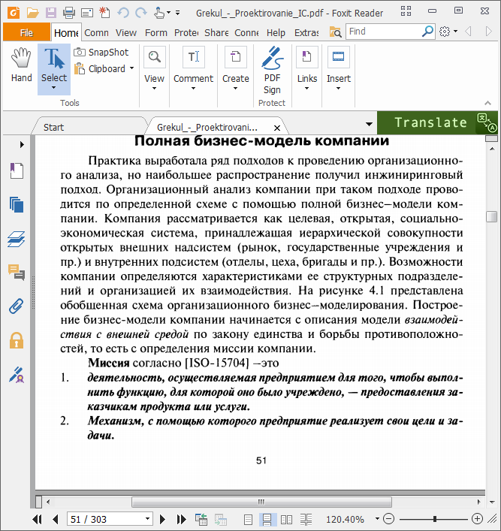

Формулировка миссии фиксирует уникальный характер компании и определяет ее видение того, **где она хотела бы оказаться в будущем** (главное место отводится потребностям клиентов, а не товарам или услугам).

Пример: Миссия –“ **Занять лидирующее положение на рынке товаров и услуг своего профиля**”.

**Миссия** позволяет сформулировать **дерево целей, т.е.**  списки уточнения **миссии**, построенные по типу дерева.

К типичным примерам целей относятся **повышение уровня удовлетворенности потребителей**, введение новых видов услуг, преодоление конкурентных угроз, усиление контроля над поставщиками и т.д.

Каждая стратегическая цель должна быть связана с определенными задачами, которые обычно принимают форму годовых заданий. Например, цель “повысить уровень удовлетворенности потребителей” может поддерживаться задачей более быстрого и качественного выполнения заказов клиентов — скажем, в течение двух недель.

**Дерево целей** формирует **дерево стратегий** – списки уточнения и **детализации способов достижения целей миссии** (товарные, конкурентные, сегментации рынка и продвижения).

Примеры **стратегий** – организовать автоматизированный контроль выполнения заказов, распределить ресурсы и определить проекты, связанные с разработкой, создать сайт по продаже и опросу покупателей.

**Основные определения:**

Реализация способов достижения **целей миссии** определяется **бизнес- потенциалом компании**, т.е. набором видов коммерческой деятельности – **вопрос стоит об оптимальном его использовании**.

**Бизнес - потенциал -** это перечень **бизнес – процессов**, которые осуществляются в компании.

**Бизнес – процесс** совокупность различных видов деятельности, которые создают продукт.

**Бизнес – процессы**  состоят из **бизнес – функций**, **функции менеджмента** (маркетинг, производство, логистика, финансы, кадры) и **функции обеспечения**, необходимых для поддержания бизнеса.

Построение **бизнес потенциала** осуществляется с помощью матриц (на основе внутри фирменных регламентов):

1. **коммерческой ответственности** (структурных подразделений).
2. **функциональной ответственности** (отдельных специалистов) за выполнение и реализацию процессов (закупка, производство, сбыт,…); дальнейшая детализация дает описание прав, полномочий и обязанностей персонала.

Эти матрицы дают **статистическое описание компании**.

**Динамическое описание** представляет **процессные потоковые модели** (процесс преобразования во времени сырья и информационных потоков компании в ходе выполнения какой либо функции бизнеса или менеджмента).

Сначала описывается логика выполнения, участников процесса (верхний уровень), потом технология работы отдельных специалистов на своих рабочих местах (нижний уровень).

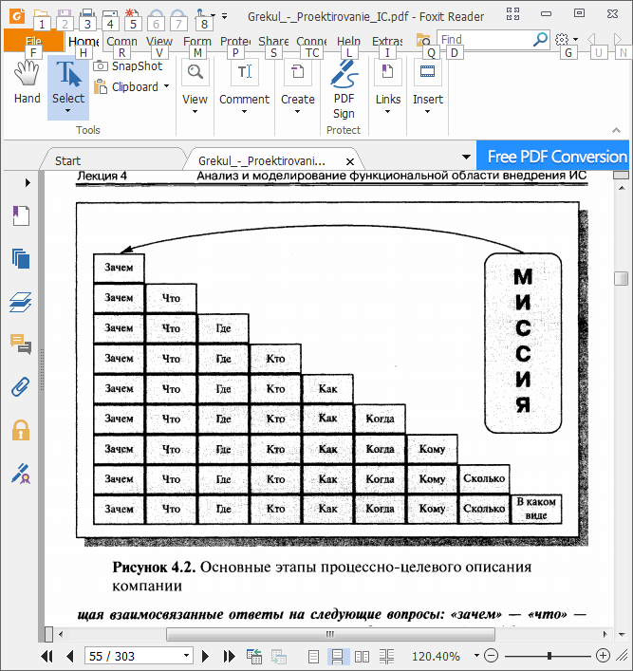

Рис – основные этапы процессно - целевого описания компании

Значит полная **бизнес - модель компании** – это совокупность функциональных и информационных моделей, обеспечивающих взаимосвязанные ответы на вопросы: «**зачем- что- где- кто- как- когда- кому- сколько**».

**Итог.** Организационный анализ компании дает комплекс взаимосвязанных моделей:

1. **Стратегическую модель**

отвечает на вопрос: ***зачем*** компания занимается этим бизнесом и ***почему*** предполагает быть конкурентоспособной, какие ***цели*** и ***стратегии*** надо реализовать.

1. **Организационно- функциональную модель**

отвечает на вопрос: **кто** - ***что где*** делает и ***кто*- за что** отвечает.

1. **Функционально- технологическая модель** (отвечает на вопрос: ***что- где- как*** реализуется в компании.
2. **Процессно - ролевая модель**

отвечает на вопрос*:* ***кто- что -как- когда- кому***.

1. **Количественная модель**

отвечает на вопрос**: *когда - кому-*  *сколько*** необходимо ресурсов.

1. **Модель структуры данных**

отвечает на вопрос: в каком виде описываются регламенты компании и внешней среды.

**Работа с целями.**

**Бизнес – процесс** совокупность различных видов деятельности, которые создают продукт.

Выполнение любого **бизнес – процесса (БП)** преследует выполнение некоторой совокупности **целей** (заказ, оплата, доставка материалов, выпуск комплектующих, ..., отгрузка готовой продукции,…). Каждая цель имеет свой вес и критерий (количественный и качественный) достижимости.

**Целям** бизнес – процессов соответствуют **бизнес – функций**, которые являются декомпозицией БП и имеют структуру дерева, связанную с деревом целей и показателей. Показатели позволяют оценить БП (кол-во произведенных продуктов, … → эффективность, качество), т.е. качество процессов.

Наиболее распространенные бизнес-процессы (БП):

* 1. БП создающие наибольшую добавленную стоимость;
  2. БП создающие наибольшую ценность для клиентов;
  3. БП с наибольшим интенсивным межзвенным взаимодействием;
  4. БП согласно ИСО 9000 как обязательные для определения менеджмента.

**Разработка ИС возникших проблем (подсистем)**

В компании возникли проблемы для анализа БП в международной практике используются подходы: **PEST** анализ (**Policy** - политика, **Economy** - экономика, **Society** - общество, **Technology** – технология) и **SWOT** анализ.

**PEST анализ** — простой и удобный метод для анализа внешней среды компании.

Методика PEST анализа часто используется

- для оценки ключевых рыночных тенденций отрасли

- результаты PEST анализа можно использовать для определения списка угроз и возможностей при составлении **SWOT** анализа компании.

**PEST анализ** – инструмент долгосрочного стратегического планирования ( 3-5 лет вперед, с ежегодным обновлением данных). Может быть выполнен в виде матрицы из 4 или в табличной форме (есть и другие варианты с юр.вопросами)

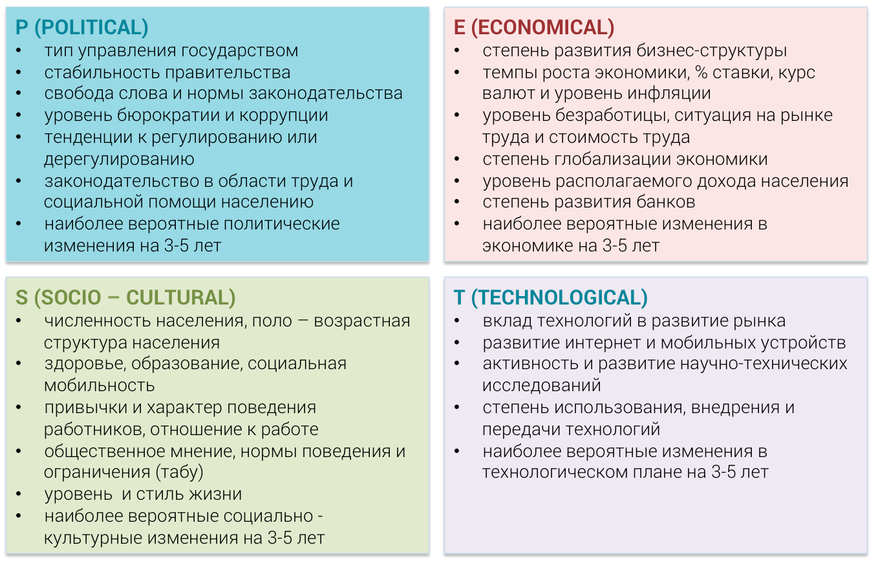

**Пошаговая инструкция по составлению PEST анализа**

Важные моменты составления PEST анализа: давая оценку состоянию политическим, экономическим, социально-культурным и технологическим факторам, необходимо прогнозировать возможные изменения каждого фактора на несколько лет вперед, поэтому нужны эксперты отрасли или персонал компании, который уже давно взаимодействует с рынком.

Этапы PEST анализа (условно):

1. Определение факторов, которые могут оказать влияние на продажи и прибыль компании.
2. Сбор информации по динамике и характеру изменения каждого фактора.
3. Анализ значимости и степени влияния каждого фактора.
4. Составление сводной таблицы PEST анализа.

Информация и понимание ситуации — самый важный этап любого анализа. Для получение реалистичной картины об изменении рыночных факторов опросите людей, которые с разных точек зрения смотрят на рынок: независимые эксперты рынка, менеджеры по продажам, продавцы (напрямую взаимодействующие с конечными покупателями), собственники бизнеса, руководители разных отделов, топ-менеджмент компании, маркетологи смежных отраслей. Изучите всю открытую информацию по рынку в интернет и печатных изданиях. Посмотрите, какого развития достигла ваша отрасль в более развитых странах, с какими проблемами столкнулась на рынках схожих стран.

**Шаг первый:** **определяем факторы для анализа**

Первым шагом составьте перечень факторов, **которые могут повлиять на продажи и прибыль компании в долгосрочной перспективе** (3-5 лет). Разбейте эти факторы на 4 группы: политические, экономические, социально-культурные и технологические.

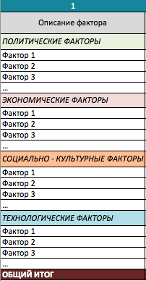

Рис. Пример таблицы для группировки PEST факторов

Максимально подробный список PEST факторов, которые обычно рассматриваются компаниями:

**(P) POLITICAL — политические факторы внешней среды**

|  |
| --- |
| Факторы влияния политической среды на рынок |
| Устойчивость политической власти и существующего правительства |
| Бюрократизация и уровень коррупции |
| Налоговая политика (тарифы и льготы) |
| Свобода информации и независимость СМИ |
| Тенденции к регулированию или дерегулированию отрасли |
| Количественные и качественные ограничения на импорт, торговая политика |
| Стремление к протекционизму отрасли, наличие государственных компаний в отрасли |
| Степень защиты интеллектуальной собственности и закон об авторском праве |
| Антимонопольное и трудовое законодательство |
| Законодательство по охране окружающей среды |
| Будущее и текущее законодательство, регулирующее правила работы в отрасли |
| Вероятность развития военных действий в стране |

**(E) ECONOMICAL — экономические факторы вн.среды**

|  |
| --- |
| Факторы влияния экономической среды на рынок |
| Темпы роста экономики |
| Уровень инфляции и процентные ставки |
| Курсы основных валют |
| Уровень безработицы, размер и условия оплаты труда |
| Уровень развития предпринимательства и бизнес-среды |
| Кредитно-денежная и налогово-бюджетная политика страны |
| Уровень располагаемых доходов населения |
| Степень глобализации и открытости экономики |
| Уровень развития банковской сферы |

**(S) SOCIO-CULTURAL — социально-культурные факторы внешней среды**

|  |
| --- |
| Факторы влияния социально-культурной среды на рынок |
| Уровень здравоохранения и образования |
| Отношение к импортным товарам и услугам |
| Отношение к работе, карьере, досугу и выходу на пенсию |
| Требования к качеству продукции и уровню сервиса |
| Культура формирования накоплений и кредитования в обществе |
| Образ жизни и привычки потребления |
| Развитие религии и прочих верований |
| Отношение к натуральным и экологически-чистым продуктам |
| Темпы роста населения |
| Уровень миграции и иммиграционные настроения |
| Поло-возрастная структура населения и продолжительность жизни |
| Социальная стратификация в обществе, меньшинства |
| Размер и структура семьи |

**(T) TECHNOLOGICAL — технологические факторы вн. среды**

|  |
| --- |
| Факторы влияния технологической среды на рынок |
| Уровень инноваций и технологического развития отрасли |
| Расходы на исследования и разработки |
| Законодательство в области технологического оснащения отрасли |
| Развитие и проникновение интернета, развитие мобильных устройств |
| Доступ к новейшим технологиям |
| Степень использования, внедрения и передачи технологий |

**Шаг второй: определяем степень влияния факторов**

Сила влияния фактора оценивается по шкале от 1 до 3, где:

* 1 — влияние фактора мало, любое изменение фактора практически не влияет на деятельность компании
* 2 — только значимое изменение фактора влияют на продажи и прибыль компании
* 3 — влияние фактора высоко, любые колебания вызывают значимые изменения в продажах и прибыли компании

Факторы, которые совсем не влияют на деятельность компании, просто не включаются в таблицу. Оценка силы влияния фактора — это субъективная экспертная оценка.

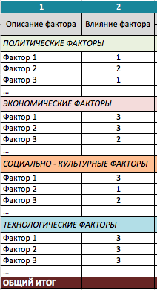

Рис.2 Пример оценки значимости факторов PEST анализа

**Шаг третий: проводим оценку вероятности изменения фактора**

Вероятность колебаний оценивается по **5-ти** бальной шкале, где 1 означает минимальную вероятность изменения фактора внешней среды, а 5 — максимальную вероятность. Оценку лучше проводить не индивидуально, а среди круга людей, имеющих определенный опыт работы в отрасли и экспертизу в любом из направлений работы.

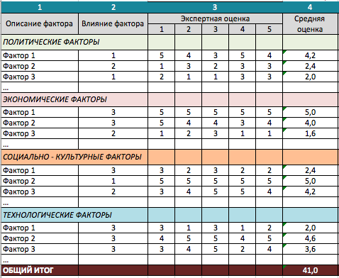

Рис.3 Пример оценки вероятности колебаний PEST — факторов

После выставления всех оценок в отдельном столбце рассчитывается среднее арифметическое по ним.

**Шаг четвертый: оценка реальной значимости факторов**

Следующим шагом уже можно рассчитать реальную значимость каждого фактора. Реальная значимость позволяет оценить, насколько компании следует обращать внимание и контролировать фактор изменения внешний среды, и рассчитывается как вероятность изменения фактора, взвешенная на силу влияния этого фактора на деятельность компании.

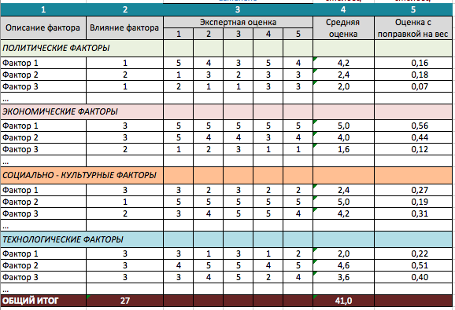

Рис.4 Пример оценки реальной значимости PEST — факторов

Чем выше реальная значимость фактора (в табл. Это столбец «Оценка с поправкой на вес»), тем больше внимания и усилий следует уделять для снижения негативного влияния фактора на бизнес.

«**Оценка с поправкой на вес»= «средняя оценка» * «Влияние фактора»/ «Общий итог_ по_Влиянию фактора**»

**Шаг пятый: составление сводной таблицы PEST анализа**

Завершающим шагом анализа является приведение всех расчетов в матричный вид. Все факторы в порядке убывания своей важности размещаются в следующей таблице:

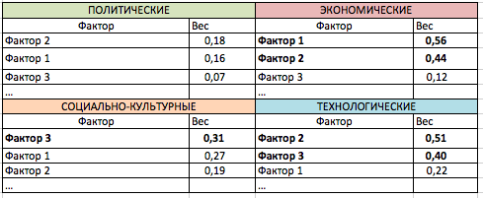

Рис.5 Сводная таблица PEST анализа

Таблица PEST анализа — промежуточный вариант. Для того, чтобы завершить анализ, необходимо сделать выводы: по каждому фактору прописать воздействие фактора на отрасль, на компанию и спланировать программы, которые необходимо провести, чтобы снизить негативное влияние фактора и максимально использовать положительное влияние фактора на деятельность компании.

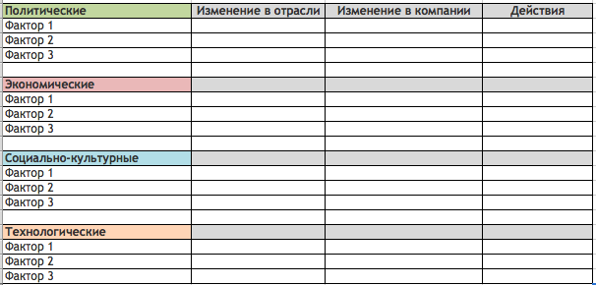

Рис.6 Финальная форма для анализа

Например, снижение реальных располагаемых доходов населения приведет к изменению корзины потребляемых продуктов в отрасли, отказу от части продуктов, росту спроса на более дешевые товары. Для компании это может означать, например, увеличение продаж более дешевых товаров. Для того, чтобы минимизировать влияние данного фактора следует пересмотреть ассортиментный портфель товаров, снизить линейки дорогих продуктов и ввести новые экономичные предложения. также следует отказаться от повышения цен на дешевый ассортимент.

Наглядный пример PEST анализа

Данный пример упрощенного PEST анализа предприятия поможет закрепить прочитанный материал и понять, как сделать анализ на практике.

|  |  |
| --- | --- |
| Политические факторы | Экономические факторы |
| Принят новый закон, регламентирующий рекламную деятельность, ужесточающий требования к рекламным текстам и запрещающий использовать в рекламе докторов.  В этом году увеличатся ограничения на ввоз сырья и войдут в силу более высокие таможенный пошлины на ввоз.  Рост напряжения в отношениях между нашей страной и страной главного экспортера. | В следующем году прогноз по росту ВВП страны 3%.  Доступность кредитов будет расти.  Инфляция прогнозируется на уровне 7%, снижение безработицы до 10%,  Уровень располагаемых доходов населения снизится.  Курсы основных валют будут продолжать расти. |

|  |  |
| --- | --- |
| Социально-культурные факторы | Технологические факторы |
| В обществе растет положительное отношение к натуральным продуктам.  Люди более склонны покупать импортные товары.  Увеличивается количество покупок через интернет и использование мобильного интернета в возрастной категории до 35 лет.  Снижается страх перед кредитованием.  Люди предпочитают тратить свой доход и не настроены на формирование долгосрочных накоплений.  Растет средняя продолжительность жизни и возрастная группа 35+ увеличивается. | Технологического порыва в отрасли не наблюдается.  Игроки не спешат ввозить технологии, использующиеся на более развитых рынках.  На рынке больше ценится дизайн, чем технологические свойства продукта.  Исследования и новые разработки ведутся только в области улучшения сенсорики.  В ароматизаторах разрабатывается технология, позволяющая снизить стоимость сырья на 15%. |

**SWOT анализ**

Подход **SWOT** позволяет связать сильные и слабые стороны организации с возможностями и угрозами, которые предварительно оцениваются).

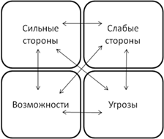

Рис 1

С помощью получено области ***SWOT анализ*** позволяет ответить на вопросы:

- используются ли **сильные стороны** как **преимущества объекта/ ситуации**;

- являются ли **слабости** **объекта/ситуации** ее **уязвимыми местами**;

- какие **благоприятные обстоятельства** дают **шансы на успех**;

- **на какие** **угрозы** обратить **внимание** в первую очередь.

А также в проблемное поле, позволяет структурировать предметную область, создать стратегии дальнейшего поведения объект/ситуации, тем самым выбора основных факторов влияющих на ситуацию (см. рис. )

|  |  |  |
| --- | --- | --- |
|  | **Система противодействия** | |
|  | **Сильные стороны** | **Слабые стороны** |
| **Возможности** | Формирование ситуативного компонента стратегии  (Стратегии для использования благоприятных условий для активных действий) | Формирование адаптивного компонента стратегии  ( Стратегии для использования благоприятных условий для компенсации слабых сторон) |
| **Угрозы** | Формирование наступательного компонента стратегии  ( Стратегии для мер активного противодействия угрозам) | Формирование оборонительного компонента стратегии  ( Стратегии для мер защиты слабых сторон) |

Рис 2

Например, в результате расчетов, производимых в целях анализа экономической сложной ситуации некоторой компании, получено проблемное поле с возможными стратегиями, изображенное на рис 3.

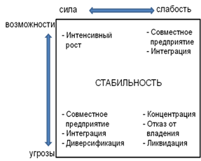

на внутреннем рынке

Рисунок 3. Матрица стратегий компании

В этой матрице следующие стратегии:

- для области «Силы и Возможности» следует разрабатывать стратегию по использованию сильных сторон организации, для того чтобы получить отдачу от возможностей, которые появились во внешней среде. Например, лучшей стратегией станет упор на рост производства. Альтернативный вариант - увеличение продаж;

- для области «Слабости и Возможности», стратегия должна быть построена таким образом, чтобы за счет появившихся возможностей попытаться преодолеть имеющиеся, в организации слабости. В данном случае оптимальны стратегии совместных предприятий для активной работы на перспективном рынке. Альтернативный вариант - стратегия вертикальной или горизонтальной интеграции;

- для области «Силы и Угрозы» стратегия должна предполагать использование силы компании для нейтрализации угроз внешней среды. Эффективными будут стратегии, направленные на смягчение внешних угроз на рынке путем диверсификации (расширение ассортимента выпускаемой продукции и переориентация рынков сбыта). Альтернативный вариант - освоение новых видов производств с целью повышения эффективности производства, получения экономической выгоды, предотвращения банкротства) и интеграции;

- для области «Слабости и Угрозы» разумным становится либо концентрация на узком сегменте рынка, (альтернатива) либо уход с рынка.

Вырабатывая стратегии, нужно помнить, что возможности и угрозы могут переходить в свою противоположность. Так, неиспользованная возможность может стать угрозой, если ее использует конкурент. Или наоборот, удачно предотвращенная угроза может создать у организаций дополнительную возможность в том случае, если конкуренты не устранили эту же угрозу.

Кроме того, SWOT-анализ необходимо дорабатывать в следующих направлениях:

- определить при каких значениях возможности и угрозы являются возможностями и угрозами;

- определить насколько сильные и слабые стороны сильны и слабы соответственно.

**Пошаговая инструкция расчетов.**

1. Для выполнения оценки влияния факторов составьте таблицу, (табл 1).

**Таблица 1 - Матрица оценок SWOT-анализа**

|  |  |  |  |  |  |  |  |  |  |  |  |
| --- | --- | --- | --- | --- | --- | --- | --- | --- | --- | --- | --- |
|  |  |  |  | **Сильные стороны** | | | | **Слабые стороны** | | | |
| **№п/п** |  |  | **1** | **2** | **…** | **n** | **n+1** | **n+2** | **…** | **m** |
|  | **Вероятность достижения**  **pj [0;1]** | **Значимость** фактора  **kj [0;5]** |  |  |  |  |  |  |  |  |
| **Возможности** | **1** |  |  |  |  |  |  |  |  |  |  |
| **2** |  |  |  |  |  |  |  |  |  |  |
| **…** |  |  |  |  |  |  |  |  |  |  |
| **k** |  |  |  |  |  |  |  |  |  |  |
| **Угрозы** | **k+1** |  |  |  |  |  |  |  |  |  |  |
| **k+2** |  |  |  |  |  |  |  |  |  |  |
| **…** |  |  |  |  |  |  |  |  |  |  |
| **r** |  |  |  |  |  |  |  |  |  |  |

1. Составляется список слабых и сильных сторон компании/ситуации, а также список угроз и возможностей со стороны внешней и внутренней среды.
2. Оцениваются внутренние и внешние факторы:

**3.1 Сильные и слабые стороны** оцениваются по 5-ти бальной системе

- **Aj**∈[0,5] – целое число, где **5 -** наибольшее проявление фактора.

**Внешние факторы**  оцениваются 2 параметрами:

- **рi∈[0,1]** - **вероятность достижения** события, **1**- максимальная вероятность появления события;

- **ki∈[0,5]**  **- значимость** фактора или степень влияния фактора на деятельность объекта/ситуации, где **5 -** высокая степень влияния.

1. Формируется матрица оценок (табл. 2).

**Таблица 2 - Матрица оценок по факторам SWOT-анализа**

|  |  |  |  |  |  |  |  |  |  |  |  |
| --- | --- | --- | --- | --- | --- | --- | --- | --- | --- | --- | --- |
|  |  |  |  | **Сильные стороны** | | | | **Слабые стороны** | | | |
| **№п/п** |  |  | **1** | **2** | **…** | **n** | **n+1** | **n+2** | **…** | **m** |
|  | **Вероятность достижения**  **pi [0;1]** | **Значимость** фактора  **ki [0;5]** | **A1** | **A2** |  | **An** | **A1** | **An+2** |  | **A1+m** |
| **Возможности** | **1** |  |  | **аij=Aj⬝pi⬝ki** |  |  |  |  |  |  |  |
| **2** |  |  |  |  |  |  |  |  |  |  |
| **…** |  |  |  |  |  |  |  |  |  |  |
| **k** |  |  |  |  |  |  |  |  |  |  |
| **Угрозы** | **k+1** |  |  |  |  |  |  |  |  |  |  |
| **k+2** |  |  |  |  |  |  |  |  |  |  |
| **…** |  |  |  |  |  |  |  |  |  |  |
| **r** |  |  |  |  |  |  |  |  |  |  |

1. Увязать факторы внешней и внутренней среды (табл. 3).

Таблица 3 - Матрица оценок по взаимодействию факторов SWOT-анализа

|  |  |  |  |  |  |  |  |  |  |
| --- | --- | --- | --- | --- | --- | --- | --- | --- | --- |
|  |  | **Сильные стороны** | | | | **Слабые стороны** | | | |
|  | **№п/п** | **1** | **2** | **…** | **n** | **n+1** | **n+2** | **…** | **m** |
| **Возможности** | **1** | **Элемент аij=Ai⬝pj⬝kj** |  |  |  |  |  |  |  |
| **2** |  |  |  |  |  |  |  |  |
| **…** |  |  |  |  |  |  |  |  |
| **k** |  |  |  |  |  |  |  |  |
| **Угрозы** | **k+1** |  |  |  |  |  |  |  |  |
| **k+2** |  |  |  |  |  |  |  |  |
| **…** |  |  |  |  |  |  |  |  |
| **r** |  |  |  |  |  |  |  |  |

**aij -** балльная оценка (степень) взаимодействия факторов:

**aij ∈[0,1]** - при прямой зависимости

**aij ∈[-1,0]** - при обратной зависимости

**max | aij |** - более сильная зависимость.

1. Оценки формируют комплексные параметры Aij (8.1):

http://www.aup.ru/books/m205/img/image027.png, *(8.1)*

где Ai – бальная оценка сильной (слабой) стороны проблемы;

kj – степень влияния возможности или угрозы;

pj – вероятность проявления фактора внешней среды;

aij – степень взаимодействия факторов парного анализа.

1. Оценивается степень значимости каждого фактора с точки зрения формирования стратегии:

- оценка уровня благоприятных возможностей для решения проблемы

$W_{i}=\sum_{j=1}^{n}{A_{ji}}$ (8.2)

- оценка уровня конкретных угроз для решения проблемы

$W_{i}=\sum_{j=n+1}^{m}{A_{ji}}$ (8.3)

- оценка сильных сторон проблемы

$W_{j}=\sum_{i=1}^{k}{A_{ji}}$, (8.4)

- оценка слабых сторон проблемы

$W_{j}=\sum_{i=k+1}^{r}{A_{ji}}.$ (8.5)

Итоговая SWOT-матрица (табл. 4) содержит суммы взвешенных оценок.

Таблица 4 - Итоговая матрица оценок SWOT-анализа

|  |  |  |  |  |  |  |  |  |  |  |  |
| --- | --- | --- | --- | --- | --- | --- | --- | --- | --- | --- | --- |
|  |  | **Сильные стороны** | | | | | **Слабые стороны** | | | | |
|  | **№п/п** | **1** | **2** | **…** | **n** | $$\sum_{j=1}^{n}{A_{ij}}$$ | **n+1** | **n+2** | **…** | **m** | $$\sum_{j=n+1}^{m}{A_{ij}}$$ |
| **Возможности** | **1** | **Aij** |  |  |  |  |  |  |  |  |  |
| **2** |  |  |  |  |  |  |  |  |  |  |
| **…** |  |  |  |  |  |  |  |  |  |  |
| **k** |  |  |  |  |  |  |  |  |  |  |
| $$\sum_{i=1}^{k}{A_{ij}}$$ |  |  |  |  |  |  |  |  |  |  |
| **Угрозы** | **k+1** |  |  |  |  |  |  |  |  |  |  |
| **k+2** |  |  |  |  |  |  |  |  |  |  |
| **…** |  |  |  |  |  |  |  |  |  |  |
| **r** |  |  |  |  |  |  |  |  |  |  |
| $$\sum_{i=k+1}^{r}{A_{ij}}$$ |  |  |  |  |  |  |  |  |  |  |

1. Для каждой зоны матрицы получаем варианты стратегических действий (максимальные по модулю оценки). (рис.6):
2. Выбор наиболее значимого квадранта (с точки зрения стратегии - цели) - максимальные по модулю количественные оценки.

На основе проведенных расчетов для отбора целевых факторов их сортируют по возрастанию и размещают в проблемное поле, которое позволяет структурировать предметную область, создать стратегии.

**Факторы SWOT-анализа различных предметных областей**

1. **Основные факторы, которые целесообразно учитывать в SWOT-анализе компании**.

|  |  |
| --- | --- |
| ***Внутренние сильные стороны (S):*** | ***Внутренние слабости(W):*** |
| Четко проявляемая компетентность | Потеря компетентности |
| Адекватные финансовые источники | Недоступность финансов |
| Высокое искусство конкуренции | Рыночное искусство ниже среднего |
| Хорошее понимание потребителей | Отсутствие анализа потребителей |
| Признанный рыночный лидер | Слабый участник рынка |
| Четко сформулированная стратегия | Отсутствие четкой стратегии |
| Использование экономии на масштабах организации | Относительно высокая цена продукции |
| Собственная уникальная технология | Устарелые технология |
| Проверенное надежное управление | Потеря гибкости управления |
| Надежная сеть распределения | Слабая сеть распределения |
| Высокое искусство НИОКР | Слабые позиции в НИОКР |
| Эффективная реклама | Слабая политика продвижения |
| ***Внешние возможности (О):*** | ***Внешние угрозы (Т):*** |
| Обслуживание новых потребителей | Ослабление роста рынка |
| Расширение диапазона товаров | Увеличение заменяющих товаров |
| Благодушие конкурентов | Ожесточение конкуренции |
| Снижение барьеров входа на рынок | Появление иностранных конкурентов |
| Благоприятный сдвиг в курсах валют | Неблагоприятный сдвиг в курсах валют |
| Большая доступность ресурсов | Усиление требований поставщиков |
| Ослабление законодательства | Законодательное регулирование цены |

Показатели, которые возможно учитывать для проведения SWOT анализа.

|  |  |  |
| --- | --- | --- |
| **Показатели внешней среды** | **Показатели непосредственного окружения** | **Показатели внутренней среды компании** |
| **Экономические факторы** - величины ВНП, темпов инфляции, уровня безработицы, процентной ставки, производительности труда, норм налогообложения, платежного баланса, норм накопления и т.п.  **Политические факторы** - ясное представление о намерении органов государственной власти в отношении развития общества и о средствах, с помощью которых государство намерено проводить в жизнь свою политику  **Рыночные факторы** - многочисленные факторы, которые могут оказать непосредственное воздействие на успехи и провалы организации  **Технологические факторы** - возможности, которые наука открывает для производства новой продукции  **Международные факторы** - угрозы и возможности могут возникнуть в результате легкости доступа к сырьевым материалам, деятельности иностранных картелей (например, ОПЕК), изменений валютного курса и политических решений в странах, выступающих в роли инвестиционных объектов или рынков  **Правовые факторы** - изучение законов и других нормативных актов, действенность правовой системы  **Социальные факторы** - отношение людей к работе и качеству жизни, обычаи и верования, демографическая структура, разделение ценностей, рост населения, уровень образования и т.д. | **Покупатели** - географическое положение, демографические характеристики, социально-психологические характеристики, отношение покупателей к продукту  **Поставщики** - стоимость поставляемого товара, гарантия качества, временной график поставок, пунктуальность и обязательность выполнения условий поставщиком  **Конкуренты** - выявление слабых и сильных сторон  **Рынок рабочей силы** | **Кадры**, их потенциал, квалификация, интересы  **Организация управления**  **Производство**, включая организационные, операционные и технико-технологические характеристики и научные исследования и разработки  **Финансы** фирмы  **Маркетинг**  **Организационная культура** |

1. **Основные факторы, которые целесообразно учитывать в SWOT-анализе разработки стратегии и программы в социально-экономического исследованиях (развития региона, и т.п.)**

В качестве целей социально-экономической политики могут быть выбраны:

* увеличение объемов производства
* улучшение уровня жизни населения региона
* сокращение бюджетного дефицита

Для достижения поставленных целей могут быть выбраны следующие “рычаги”:

* доходы населения;
* инвестиционный климат;
* издержки производства;
* развитие производственной инфраструктуры;
* собираемость налогов;
* налоговые льготы;
* политические и экономические преференции региону.

Выбранным рычагам и определенным воздействиям соответствуют следующие направления бюджетной и налоговая политики (факторы).

|  |  |
| --- | --- |
| **Рычаги достижения стратегических целей** | **Направления бюджетной и налоговой политики** |
| Доходы населения | Расходы на социальную политику |
| Инвестиционный климат | Расходы на государственное управление Расходы на правоохранительную деятельность Расходы на промышленность, электроэнергетику строительство и сельское хозяйство |
| Издержки производства | Регулирование тарифов на электроэнергию, топливо, тепло, арендную плату и т.д. |
| Развитие производственной инфраструктуры | Развитие рыночной инфраструктуры |
| Собираемость налогов | Регулирование уровня неплатежей налогов |
| Налоговые льготы | Регулирование уровня налоговых льгот |
| Политические и экономические преференции региону. | Безвозмездные перечисления от других уровней власти |